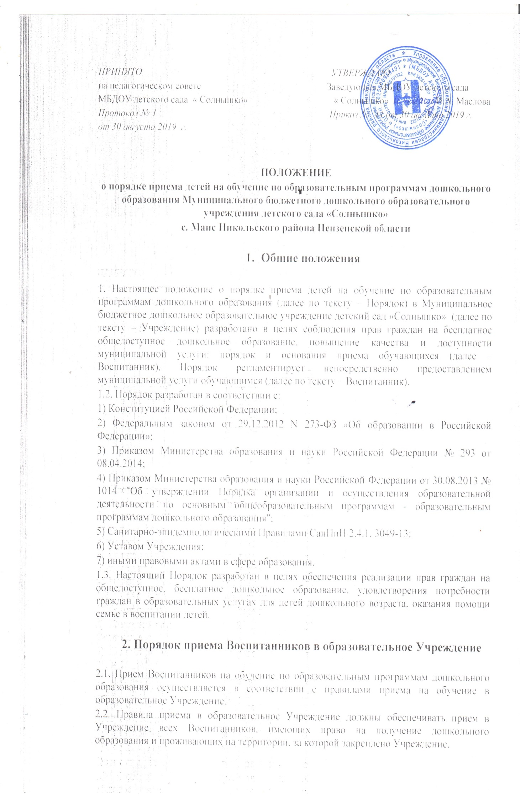
2.3. Прием Воспитанников в образовательное Учреждение осуществляется руководителем образовательного Учреждения в соответствии с законодательными и нормативными актами Российской Федерации. Приём воспитанников в Учреждение носит заявительный характер. Основанием для приема в Учреждение является заявление родителей (законных представителей) обучающегося о приеме в Учреждение.
2.4. Прием Воспитанников в Учреждение осуществляется на основании:
1) направления в рамках реализации государственной и муниципальной услуги, предоставляемой органами исполнительной власти субъектов РФ и органами местного самоуправления.
2) заявления родителей (законных представителей) о приеме Воспитанника в образовательное Учреждение (Приложение № 1);
3) документ, удостоверяющий личность одного из родителей (законного представителя) Воспитанника (оригинал и ксерокопия);
4) копия свидетельства о рождении Воспитанника;
5) реквизиты карточки или сберкнижки для перечисления компенсации части родительской платы за содержание Воспитанника в Учреждении;
6) медицинская карта о состоянии здоровья Воспитанника;
7) свидетельство о регистрации Воспитанника по месту жительства или по месту пребывания на закрепленной территории или документ, содержащий сведения о регистрации Воспитанника по месту жительства или по месту пребывания.
2.5. В заявлении о приеме родителями (законными представителями) Воспитанника указываются следующие сведения о ребенке:
1) фамилия, имя, отчество;
2) дата рождения;
3) фамилия, имя, отчество родителей (законных представителей) Воспитанника, место работы (должность), контактный телефон;
4) адрес проживания Воспитанника, его родителей (законных представителей);
Факт ознакомления родителей (законных представителей) ребенка, в том, числе через информационные системы общего пользования, с лицензией на правоведения образовательной деятельности, Уставом дошкольного Учреждения фиксируется в заявлении о приеме в дошкольное Учреждение и заверяется личной подписью родителей (законных представителей) ребенка.
При приеме Воспитанника в Учреждение руководитель Учреждения обязан ознакомить родителей (законных представителей) с Уставом, лицензией на осуществление образовательной деятельности, с учебно-программной документацией, другими документами, регламентирующими организацию образовательного процесса.
2.6. Заявление о приеме и прилагаемые к нему документы, представленные родителями (законными представителями) Воспитанника, регистрируются заведующим Учреждением в журнале регистрации заявлений родителей (законных представителей) воспитанника о приёме Воспитанника в Учреждение.
2.7. Учреждение может осуществлять прием заявления в форме электронного документа с использованием информационно-телекоммуникационных сетей общего пользования.
2.8. Проживающие в одной семье и имеющие общее место жительства дети имеют право преимущественного приема на обучение по основным образовательным программам дошкольного образования в Учреждении, в котором обучаются их братья и (или) сестры.

3.Для приема в образовательное Учреждение:

3.1. Родители (законные представители) детей, проживающих на закрепленной территории, для зачисления ребенка в Учреждение дополнительно предъявляют оригинал свидетельства о рождении ребенка или документ, подтверждающий родство заявителя (или законность представления прав ребенка), свидетельство о регистрации ребенка по месту жительства или по месту пребывания на закрепленной территории или документ, содержащий сведения о регистрации ребенка по месту жительства или по месту пребывания;
3.2. Родители (законные представители) детей, не проживающих на закрепленной территории, дополнительно предъявляют свидетельство о рождении ребенка.
3.3. Родители (законные представители) детей, являющихся иностранными гражданами или лицами без гражданства, дополнительно предъявляют документ, подтверждающий родство заявителя (или законность представления прав ребенка), и документ, подтверждающий право заявителя на пребывание в Российской Федерации.
3.4. Иностранные граждане и лица без гражданства все документы представляют на русском языке или вместе с заверенным в установленном порядке переводом на русский язык.
3.5. Оригинал паспорта или иного документа, удостоверяющего личность родителей (законных представителей), и другие документы в соответствии с пунктом 3.1 настоящего Порядка предъявляются руководителю образовательного Учреждения или уполномоченному им должностному лицу в сроки, определяемые учредителем образовательного Учреждения, до начала посещения ребенком образовательного Учреждения.
3.6. Заявление о приеме в образовательное Учреждение и прилагаемые к нему документы, представленные родителями (законными представителями) детей, регистрируются руководителем образовательного Учреждения или уполномоченным им должностным лицом, ответственным за прием документов, в журнале приема заявлений о приеме в образовательное учреждение. После регистрации заявления родителям (законным представителям) детей выдается расписка в получении документов, содержащая информацию о регистрационном номере заявления о приеме ребенка в образовательное Учреждение, перечне представленных документов. Расписка заверяется подписью должностного лица образовательное Учреждение, ответственного за прием документов, и печатью образовательного Учреждения (Приложение №2).
3.7. Дети, родители (законные представители) которых не представили необходимые для приема документы в соответствии с настоящим Порядком, остаются на учете детей, нуждающихся в предоставлении места в образовательное Учреждение. Место в образовательное Учреждение ребенку предоставляется при освобождении мест в соответствующей возрастной группе в течение года.
3.8. После приема документов, указанных в пункте 3.1 настоящего Положения, образовательное Учреждение заключает договор об образовании образовательным программам дошкольного образования (далее - Договор) с родителями (законными представителями) ребенка. Копии предъявляемых при приеме документов хранятся в образовательном Учреждении на время обучения ребенка.
3.9. Прием воспитанников на новый учебный год проводится в период с 15 мая по 01 сентября.
3.10. При зачислении воспитанника между Учреждением и родителями (законными представителями) заключается договор об образовании (далее – Родительский договор). Родительский договор включает в себя взаимные права, обязанности и ответственность сторон, возникающие в процессе воспитания, обучения, развития, присмотра, ухода и оздоровления обучающегося, длительность его пребывания в Учреждении, а также расчет размера платы, взимаемой с родителей (законных представителей) за содержание обучающегося в Учреждении.
3.11. Прием обучающегося в Учреждение оформляется приказом в течение трех рабочих дней после заключения договора. Приказ в трехдневный срок после издания размещается на информационном стенде ДОУ и на официальном сайте ДОУ в сети Интернет.
3.12 Родители (законные представители) при оформлении ребенка дают свое согласие на обработку следующих персональных данных: фамилия, имя, отчество; год рождения, месяц рождения, дата рождения; адрес, состояние здоровья, паспортные данные, место работы, должность, семейное положение, медицинский полис, образование, профессия, дата регистрации, данные воинского учета, ИНН, пол, гражданство, вид документа, удостоверяющего личность, серия и номер этого документа, номер лицевого счета, свидетельство о рождении детей. В форме: документальной, электронной, устной информации (по телефону).
3.13. Дети с ограниченными возможностями здоровья принимаются на обучение в Учреждение при наличии адаптированной образовательной программы дошкольного образования только с согласия родителей (законных представителей) и на основании рекомендаций психолого-медико-педагогической комиссии.

Приложение №1
к Положению
о порядке приема детей
на обучение по образовательным
программам дошкольного образования
от «___» ______ 202_ . № ___

Заведующей
МБДОУ д/с «Солнышко»
Масловой И.А.
от родителя (законного представителя)
фамилия_____________________________
имя_________________________________
отчество_____________________________

ЗАЯВЛЕНИЕ № ___

Прошу принять моего ребёнка ___________________________________________________
( Ф.И.О ребёнка)
________________________________________________________________года рождения,
(число, месяц, год рождения)
_____________________________________________________________________________
(место рождения)
Адрес места жительства ребенка_________________________________________________
__________________________________________________________________________________________________________________________________________________________
В МБДОУ детский сад «Солнышко»,
1. Сведения о родителях:
Ф.И.О. мамы____________________________________________________________ Контактный телефон___________________________________________________________
Адрес места жительства мамы ___________________________________________________
Ф.И.О. папы ____________________________________________________________ _____________________________________________________________________________ Контактный телефон ___________________________________________________________
Адрес места жительства папы _____________________________________________ _____________________________________________________________________________
С Уставом, лицензией на осуществление образовательной деятельности, с образовательной программой, Положением о порядке приема детей в МБДОУ детский сад «Солнышко», режимом непосредственной образовательной деятельности воспитанников ознакомлен (на) __________________________________________________
(подпись родителя (законного представителя))

Даю свое согласие на обработку следующих персональных данных (моих и моего ребенка): фамилия, имя, отчество; год рождения, месяц рождения, дата рождения; адрес, состояние здоровья, паспортные данные, место работы, должность, семейное положение, медицинский полис, образование, профессия, дата регистрации, данные воинского учета, ИНН, пол, гражданство, вид документа, удостоверяющего личность, серия и номер этого документа, номер лицевого счета, свидетельство о рождении детей. В форме: документальной, электронной, устной информации (по телефону) _____________________________________________________________________________
( подпись родителя (законного представителя))

«___»______202_ подпись___________________

